Широкие отступы между элементами списка при 2К разрешении

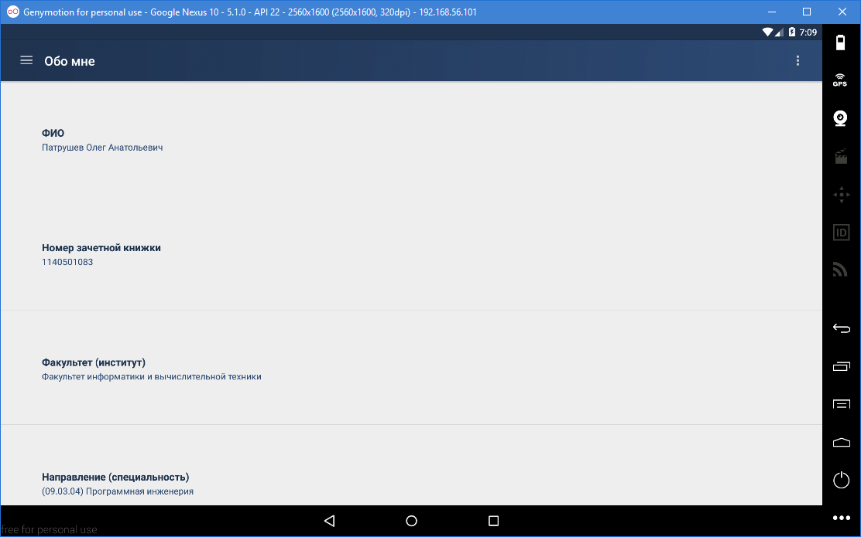

Панель переключения между вкладками не заполнены по ширине при вертикальной ориентации

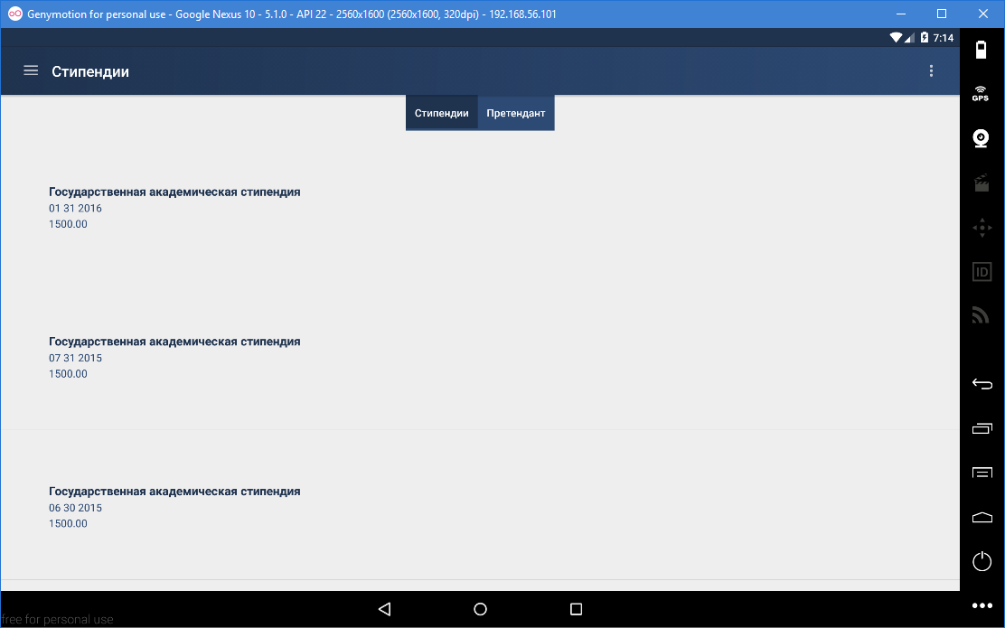

При свайпе на вкладку Претендант затем при тапе на вкладку Стипендии ничего не происходит

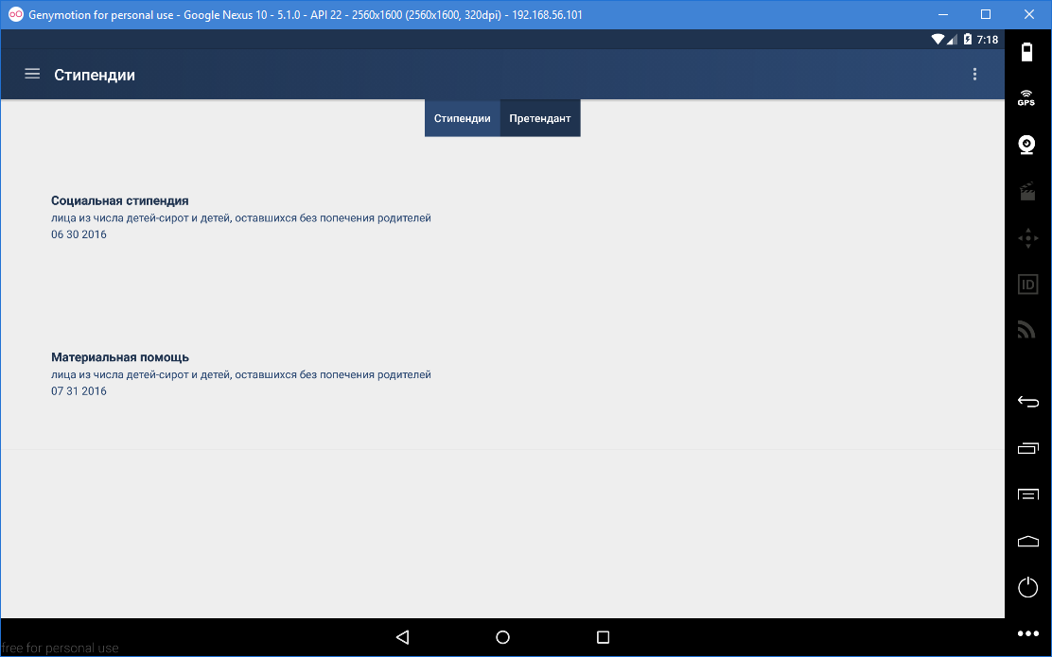

Ненужная запятая

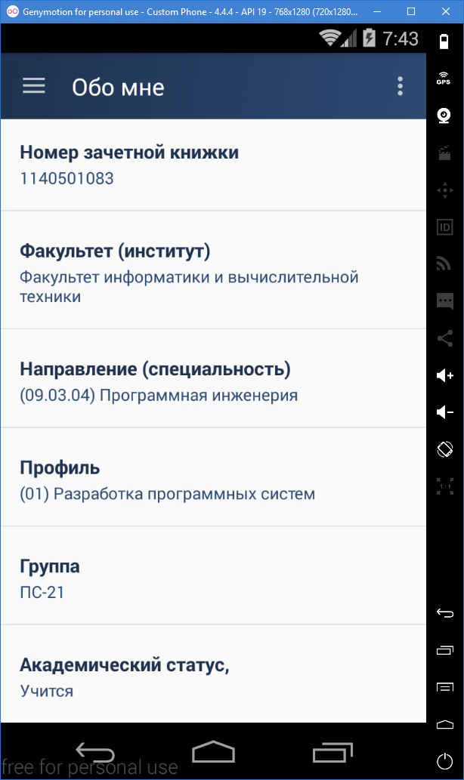

**При отсутствии интернета при переключении на вкладки «Достижения», «Экзамены», «Успеваемость» приложение крашится если до этого не были кэшированы копии**